密级状态：绝密（ ） 秘密（ ） 内部资料（ √ ） 公开（ ）

Mst6A638编译与烧录（外销）

文件状态：  ［ ］草稿  ［ ］正在修改  ［ √ ］正式发布 | 文件标识 | Mst6A638编译与烧录（外销）
文件状态：  ［ ］草稿  ［ ］正在修改  ［ √ ］正式发布 | 文件编号
文件状态：  ［ ］草稿  ［ ］正在修改  ［ √ ］正式发布 | 主要内容
文件状态：  ［ ］草稿  ［ ］正在修改  ［ √ ］正式发布 | 当前版本 | V1.0.0
文件状态：  ［ ］草稿  ［ ］正在修改  ［ √ ］正式发布 | 作 者 | 钟 斌
文件状态：  ［ ］草稿  ［ ］正在修改  ［ √ ］正式发布 | 完成日期 | 2015-12-21
文件状态：  ［ ］草稿  ［ ］正在修改  ［ √ ］正式发布 | 审 核
文件状态：  ［ ］草稿  ［ ］正在修改  ［ √ ］正式发布 | 审核日期

历史版本

时间 | 版本 | 内容 | 作者 | 备注
2015-12-21 | V1.0.0 | 初版 | 钟斌

目录
一、 下载服务器代码 4
二、 编译 4
1、 Mboot 4
2、 PM 4
3、 Supernova 5
4、 Kernel 5
5、 Android 6
6、 打包USB升级包 7
三、 烧录 7
1、 用ISP工具烧录mboot 7
2、 用U盘烧录MstarUpgrade.bin 10
1）命令升级 10
2）按键板升级 11

- 下载服务器代码
Step1: mkdir msd6a638_asean && cd msd6a638_asean //创建一个文件夹进入此文件夹，这个文件名字可以自己随意命名。
Step2: repo init -u ssh://mgr023@172.168.1.60/manifests –b msd6a638_asean
repo init -u mgr023@172.168.1.60:manifests -b msd6a638_asean -m default-toptech.xml
(这个不能直接copy，要手动敲进去)
Step4: repo sync -j8，这个需要比较久的时间，耐心等待，下载完成后如下图所示。

Step5: repo forall -c "git config core.filemode false"
Step6: 下载之后的代码是没有分支，需要执行下面命令进行切切分支。
repo forall -c "git checkout -b L-638-release-asean"
在切换分支的过程中，一直会打印类似下面的信息，这是正常的。
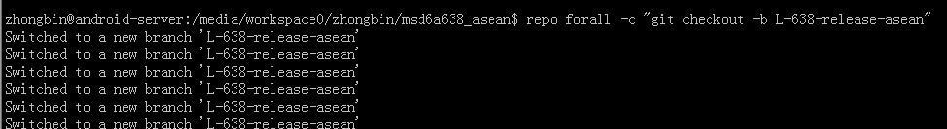
step7: 用repo branches查看是否是所有的工程都切换到了L-638-release-asean分支，如下图：
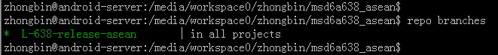

- 编译
在编译之前，要将分支切换到toptech_development之个分支。
- Mboot
Step1: 进入vendor/mstar/mboot/sboot/目录
cd vendor/mstar/mboot/sboot/
Step2:拷贝config文件，如果配置没有变化的话，不用每次编译都要执行此步。
cp ./configs/monet/.config.monet.android.082b.rom_emmc.tee.ursa6.ddr1866 .config
Step3: 执行make menuconfig，不用做任何修改，然后选exit项,再在弹出的菜单中选Yes即可。
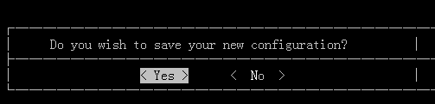
Step4: 编译。make clean && make 这里不能加-j*进行多线程编译，否则会报错，代码中默认是的-j2进行编译的。
在编译完成后，会在vendor/mstar/mboot/sboot/out/目录下生成rom_emmc_boot.bin 和mboot.bin，在烧录及做生产软件的母片时都是用的到的。

- PM
只有在修改遥控器时才要编译。PM代码是使用keil进行编译的，所以在编译前要安装好keil的编译软件。
Step1: 进入到vendor/mstar/pm/Zenonia/Project/Mstar/Monet/目录下，运行PM51_Monet.Uv2
Step2: 编译PM，在keil软件点击如下图标进行全编译。
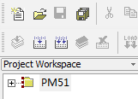
在keil中出现如下信息时，表示编译成功。
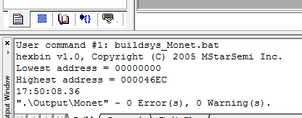
当然有时候可能会存在一些警告，看看警告是否是无关紧要的，并不是致命警告的话，可以不用管它。
编译完成后，会在vendor/mstar/pm/Zenonia/Project/Mstar/Monet/目录下生成一个名叫PM51_Monet.bin的文件。
Step3: 把编译好的PM51_Monet.bin拷贝到Supernova相对应的目录下，即\vendor\mstar\supernova\target\PM51_forBootFromROM\monet目录，并且把PM.bin和STR_PM.bin替换掉。

- Supernova
Step1:修改make_ext4fs文件权限
进入到supernova/target/tools/目录下，执行chmod 777 make_ext4fs
Step2: 进入到/vendor/mstar/supernova/projects目录
Step3: 执行脚本。
source buildsettings/build_Monet_082B_ROM_EMMC_TVOS_ES_ASIA_URSA6_CMA_TEE.sh
Step4: make rebuild_all –j8 && make image_all
在编译完成后，会输出如下部分，表示编译成功：
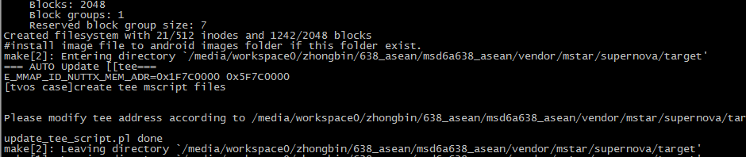
- Kernel
只有在要修改IR时才编译此部分。
Step1: 进入vendor/mstar/kernel/3.10.40目录
Step2: cp .config.monet.SMP.arm64.android.emmc.nandflash .config
Step3: ./genlink.sh
Step4: 执行make menuconfig，不用做任何修改，然后选exit项即可。
Step5: make clean && make –j8
编译成功后，会有如下部分信息：
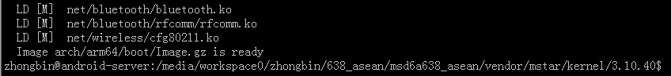
Step6: 编译完成后，再回到msd6a638_asean目录下，执行如下命令，把kernel拷贝到Android相应的目录：./development/scripts/copy.sh 后会弹出选项，输入数字2即可。
- Android
Step1: 进入到msd6a638_asean目录，也就是在下拉代码时创建的文件夹。
Step2: source build/envsetup.sh
Step3: lunch 后，选aosp_arbutus-userdebug，输入对应的数字即可，如下图中输入21，也可以直接输入命令lunch aosp_arbutus-userdebug
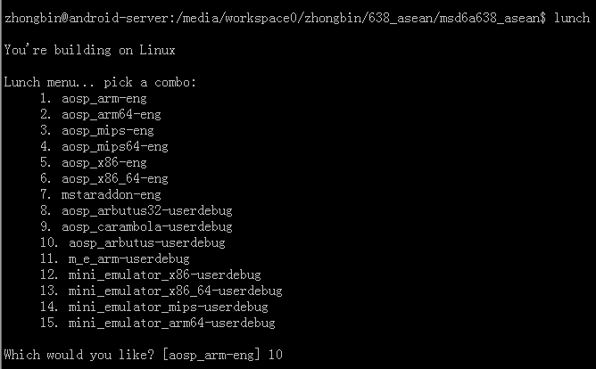
Step4: make –j8
编译完成之后，会有如下信息：
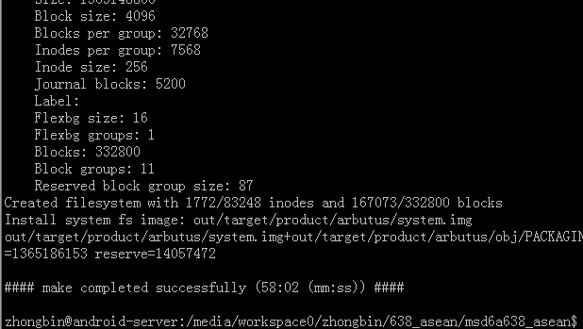
Step5: releaseimage.sh

- 打包USB升级包
在上面所有部分都编译完成之后，我们都是采用USB升级的方式，将编译好的程序更新到主板上。在msd6a638_asean目录下，运行./development/scripts/toptech_make_usb_upgrade.sh脚本，然后选择对应的数字即可，如下：

- 烧录
- 用ISP工具烧录mboot
如果芯片是加密芯片的话，请参考《Mst6A638加密芯片解密方法.pdf》先进行解密操作。
Step1: 运行ISP工具，638方案必须用V4.7.9版本的才可以。
Step2: 设置参数

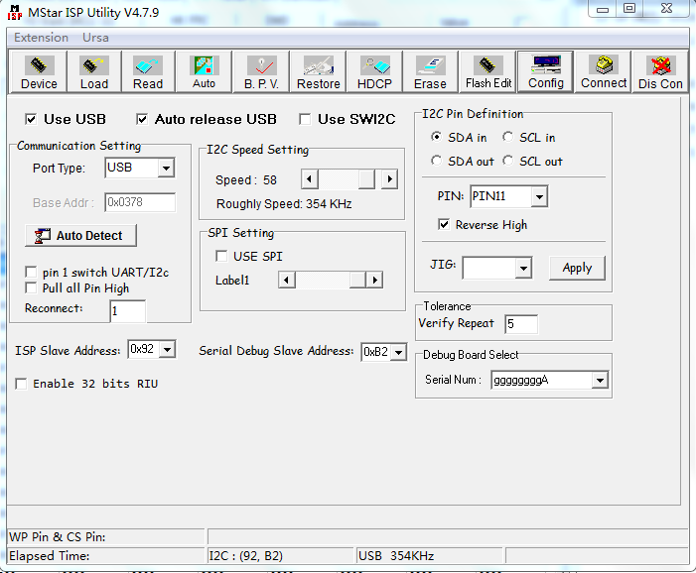

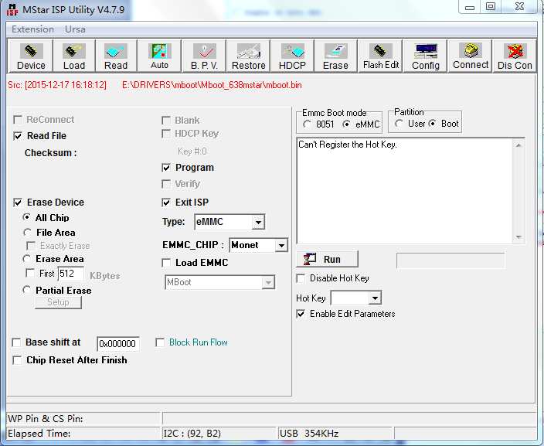
Step3: 选择文件，这里的文件路径最好不要中文并且不要有空格。
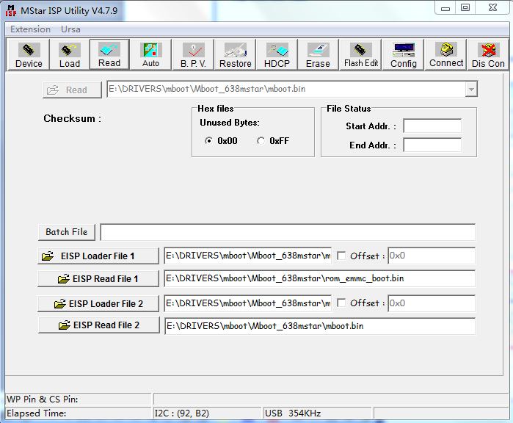
Step4: 点击ISP工具的connect连接主板
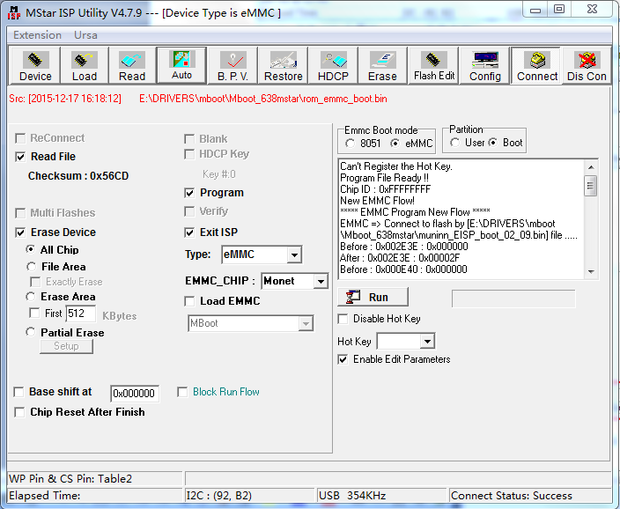
Step5: 点击Run进行烧录，因为烧录Mboot是要烧录两部分程序的，即rom_emmc_boot.bin 和mboot.bin，所以在烧录时，是会显示两次pass的，烧录rom_emmc_boot.bin时间很短，烧录mboot.bin要花3分多种，所以在烧录一次mboot时，要花4分钟左右的时间。烧录成功信息：

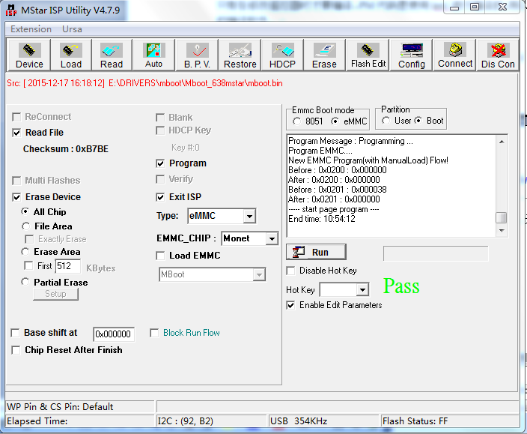

注意：连接ISP工具，板子必须处于待机状态。若板子已经烧录了mboot，又没有烧录主程序时，板子上电是进入的mboot命令模式，在这种情况下，只有让板子在上电的瞬间进行ISP工具连接操作，当连接不上时，须多试几次。

- 用U盘烧录MstarUpgrade.bin

1）命令升级
Step1: 接上串口调试工具，连接上SecureCRT，按上电脑上的Enter键，给板子上电后，串口中会出现如下打印，表示进入到mboot命令模式
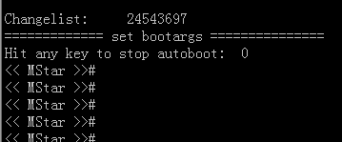
Step2: 把MstarUpgrade.bin放入U盘的根目录，插入板子上的USB2.0口，注意：U盘格式必须为FAT32的。然后输入custar进行升级。
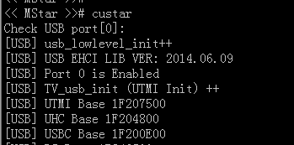

2）按键板升级
把MstarUpgrade.bin放入U盘的根目录，插入板子上的USB2.0口，在板子处理待机状态下，长按按键板上的POWER键，直致指示红绿灯闪烁或出现升级界面为止，然后就可以松开按键了。

